重庆南川渝湘复线高速巴彭路5标 “4·5”一般爆炸事故调查报告
来源：重庆市南川区应急管理局·事故调查报告 重庆市南川区应急管理局·事故调查报告
原文链接：http://www.cqnc.gov.cn/zwgk_197/fdzdgknr/yjgl/qtgh_511224/dcbg2/202311/t20231108_12534008.html
发布时间：2023-11-08 抓取时间：2026-10-14 正文含图，已嵌入原图

您当前的位置：首页>政务公开>法定主动公开内容>应急管理>灾害事故调查评估>调查报告
[ 索引号 ]115003847094320626/2023-00076 [ 发文字号 ] [ 发布机构 ]南川区应急局 [ 主题分类 ]安全生产监管 [ 成文日期 ]2023-10-27 [ 发布日期 ]2023-11-08 [ 体裁分类 ]应急管理
重庆南川渝湘复线高速巴彭路5标 “4·5”一般爆炸事故调查报告

2023年4月5日18时许，中铁四局集团第六工程有限公司承建的渝湘复线高速巴彭路5标水江隧道左洞出口段ZK72+896处，拆除开挖台车作业过程中发生一般爆炸事故，造成1人死亡、1人受伤，直接经济损失约155万元。
根据《中华人民共和国安全生产法》《生产安全事故报告和调查处理条例》《重庆市安全生产条例》等有关法律法规的规定，成立由市应急管理局牵头、市交通运输综合行政执法总队，南川区应急管理局、区公安局、区交通局、区总工会等单位派员参加的“南川区渝湘复线高速5标段‘4·5’一般爆炸事故调查组”（以下简称调查组），同时邀请南川区纪委监委、区检察院派员参加。调查组下设综合组、管理组和技术组，其中技术组由3名专家组成，对事故直接原因进行技术鉴定。
事故调查组通过现场勘查、调阅资料、人员问询、调查取证、综合分析，查明了事故发生的经过和原因，认定了事故性质及责任，提出了对相关责任人的处理建议和事故整改防范措施。
调查认定南川区渝湘复线高速5标段“4·5”一般爆炸事故是一起生产安全责任事故。现将有关情况报告如下：
一、事故基本情况
（一）工程参建单位情况。
项目名称：渝湘复线高速巴彭路5标
建设单位：重庆渝湘复线高速公路有限公司（以下简称“重庆渝湘复线公司”）
施工单位：中铁四局集团第六工程有限公司（以下简称“中铁四局六公司”）
爆破作业单位：重庆市鑫奥土石方工程有限公司（以下简称“重庆鑫奥公司”）
爆破监理单位：重庆长寿曙光爆破有限公司南川一分公司（以下简称“曙光爆破南川一公司”）
（二）事故工程概况。
渝湘复线高速巴彭路5标工程位于重庆市南川区水江镇。项目起止桩号为K71+210—K81+300，全长6.914Km（K76+523.5—K79+700为断链，断链长度3.176Km），标段起点水江隧道进口、终点水江互通尾部。线路走向由西向东，跨越南涪铁路、S303省道、G65高速公路。施工主要内容为隧道工程、路基工程、桥涵工程及附属设施等。工程总造价12.5亿元。
水江隧道位于南川区水江镇，进口位于中桥乡大坪村1组，洞口里程为K71+310，出口位于水江镇铁厂沟，洞口里程为K71+747，水江隧道为双向六车道分离式隧道，正洞线间距35m，洞口段位于圆曲线上。隧道全长3437m，其中V级围岩1059m，IV级围岩1551m，III级围岩847m，隧道纵坡为人字坡，进口K71+310—K72+294.268（984.3m）为0.6%的上坡，K72+294.3—K74+747（2452.7m）为-1.5%的下坡。进口为端墙式洞门，出口为削竹式洞门。
（三）事故责任单位情况。
1．重庆鑫奥公司。成立日期：2009年8月3日；注册地址：重庆市江北区五简路10号2幢7—3；企业类型：有限责任公司；法定代表人：冯兵；注册资金：2863万元；统一社会信用代码：91500105691240627D；经营范围：爆破作业设计施工、安全评估、安全监理二级，土石方工程专业承包叁级，市政公用工程施工总承包叁级，建筑施工总承包叁级，建筑设备及机具租赁，爆破工程监理技术咨询，爆破方案技术咨询，爆破技术咨询及研究，爆破振动检测及技术研究，爆破空气冲击波检测及技术研究，化粪池清掏，管道疏通，销售建筑材料（不含危险化学品）、五金，城市垃圾清运，园林绿化设计、施工，绿色植物销售及租赁，普通货运，承接环境污染治理业务，仓储服务（不含危险品仓储），房屋租赁，城市建筑垃圾处置。
2．中铁四局六公司。成立日期：2021年9月15日；注册地址：陕西省西咸新区沣东新城能源金融贸易区青年创业园1号楼3层；企业类型：有限责任公司（非自然人投资或控股的法人独资）；法定代表人：刘劲辉；注册资金：10000万元；统一社会信用代码：91611100MAB2RR6R9U；经营范围：一般项目：园林绿化工程施工；体育场地设施工程施工；普通机械设备安装服务；土石方工程施工；承接总公司工程建设业务；金属门窗工程施工；对外承包工程（除依法须经批准的项目外，凭营业执照依法自主开展经营活动）。许可项目：建设工程施工；建筑智能化系统设计；房屋建筑和市政基础设施项目工程总承包；建筑劳务分包；住宅室内装饰装修；施工专业作业（依法须经批准的项目，经相关部门批准后方可开展经营活动，具体经营项目以审批结果为准）。
（四）合同签订情况。
1．2020年9月，重庆渝湘复线公司与中铁四局集团有限公司签订《渝湘复线高速公路施工总承包合同（第四总承包合同段）》，中铁四局集团有限公司与其子公司中铁四局六公司签订《渝湘复线高速公路PPP项目工程巴彭路5标施工承包合同》，合同约定渝湘复线高速巴彭路5标实际施工单位为中铁四局六公司。施工内容为：负责该标段的临时工程、路基工程（含边坡绿化）、桥梁涵洞工程、隧道工程、交叉工程（除路面）、服务区场平及防护、其他工程（包括不限与改路、改河、改沟、改渠、取弃土场排水防护）、临时用地、工程保通等施工图范围的施工及缺陷修复，以及所有的线外工程施工任务的实施。工程工期为36个月。
2．2020年10月，中铁四局六公司与重庆鑫奥公司签订《爆破施工服务合同》。合同约定由重庆鑫奥公司负责爆破方案编制设计、手续审批、资质使用，民爆物品出入库、保管、发放、现场爆破监督管理、装药、连网、安全警戒、起爆、盲炮处理、协调地方相关部门等。服务时间暂定24个月，结算时间以实际施工时间为准。
（五）事故发生经过。
2023年4月5日，水江隧道左洞出口段ZK72+896处的开挖台车需切割回收，渝湘复线高速巴彭路5标项目总工龙尚义遂联系重庆市南川区物资回收总公司第十九门市部负责人李**安排人员实施切割台车作业并回收。8时30分许，李**、周**、李**3人驾车（随车工具：8瓶氧气、4瓶丙烷、3副火焰切割装置、2个铁锤、1根撬棍、2条钢绳）到达开挖台车处进行切割作业。周**在开挖台车2号柱侧进行切割作业，李**在开挖台车1号柱侧进行切割作业，李**则在台车旁辅助作业。
12时40分许，李**、周**、李**3人吃过午饭后回到台车处按原定位置继续进行切割回收作业。18时许，台车1号柱工字钢发生爆炸，导致该处作业人员李**当场死亡，另一名作业人员周**受伤。
（六）事故现场勘察情况。
2023年4月12日，技术专家组对事故现场进行勘察。南川区公安局对现场进行详勘，并提取现场物证进行爆炸残留物成分检验鉴定。
炸点位于台车1号柱工字钢内，双工字钢被炸开、轮胎被炸开的工钢上翼板钆破，该处切割作业人员李**被炸飞2m以外，炸向4号柱方向。2号柱切割作业人员周**被碎铁块打中小腿部，倒在2号柱外侧（见图1至图4）。

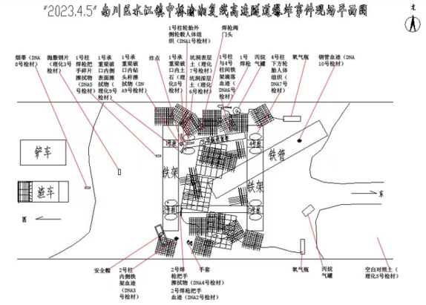
图1 事故现场平面图
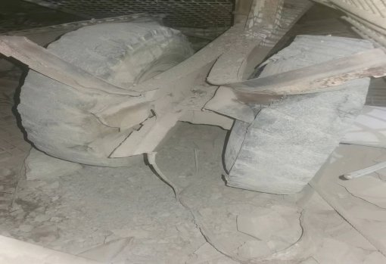
图2 1号柱炸点位置型钢爆开、翼板插入轮胎
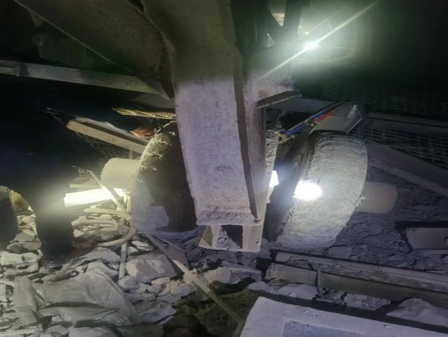
图3 4号柱轮胎位置（与1号柱爆炸前相似）
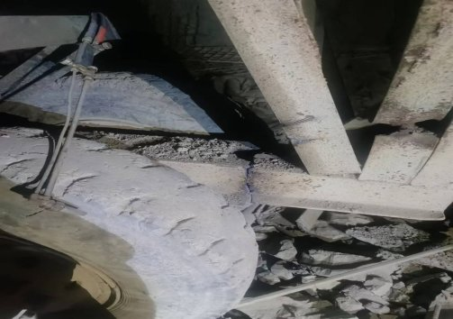
图4 2号柱轮胎位置（伤者作业位置）
（七）人员伤亡和直接经济损失情况。
1．死者基本情况（1人）。
李**，男，51岁，身份证号码：5123**********5816，家庭住址：重庆市南川区********坪组，在本次爆炸事故中死亡。
2．伤者基本情况（1人）。
周**，男，47岁，身份证号码：5123**********0315，家庭住址：重庆市南川市**********村10组，在本次爆炸事故中受伤。
3．直接经济损失情况。
本次事故的直接经济损失主要为丧葬及善后赔偿费用、伤者医疗及赔偿费用，共计约为155万元。
二、事故应急处置情况
（一）事故信息接报及响应情况。
事故发生后，作业人员李**立即拨打110、120报警电话，现场管理人员迅速到达现场查看情况，发现李**已无生命体征。救护车到达现场后，将伤者周**送医救治。接到报警电话后，水江镇政府人员、派出所民警迅速到达现场进行处置，同时南川区高速指挥部、区应急管理局、区公安局以及刑侦人员相继到达现场。
（二）事故现场应急处置情况。
爆炸事故发生后，李**立即查看周**和李**的受伤情况，并及时拨打求救电话，现场管理人员立即赶赴事故现场参与应急救援，将伤者送医救治；18时25时许，水江镇政府人员、派出所民警到达现场参与应急处置；18时50分许，南川区高速指挥部、区应急管理局、区公安局以及刑侦人员相继到达现场参与应急处置、开展秩序维护、现场勘查等相关工作，并及时收集上报事故情况。
（三）医疗救治善后情况。
2023年4月5日18时15分许，救护车到达现场将伤者周**送医救治，死者李**送往南川殡仪馆火化。4月6日，中铁四局六公司与死者李**家属达成调解协议，并向其支付127万元赔偿款，支付伤者周**医疗及赔偿费用共28万元。
（四）事故应急处置情况。
事故发生后，地方人民政府和相关职能部门第一时间接到事故信息后及时响应，应急处置工作有序开展，责任落实到位。
三、事故原因分析
（一）事故现场可爆炸物品分析。
1．氧气钢瓶、液化丙烷钢瓶和火焰切割装置等工具。
根据《危险化学品名录》（2015年版），丙烷为危险化学品。液化丙烷泄露，能快速气化，与空气形成易爆混合气体，混合比为2.1%—9.5%时，遇火即爆炸。丙烷的化学式为CH3CH2CH3，爆炸后生成物为CO2和H2O（见图5至图7）。
但经现场勘察，氧气钢瓶、液化丙烷钢瓶均处于完好状态，未发生爆炸。
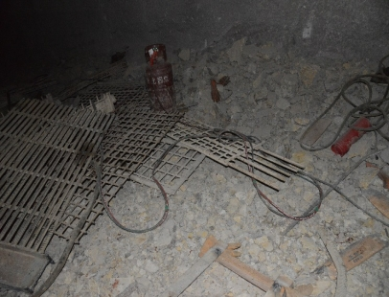
图5 液化丙烷钢瓶
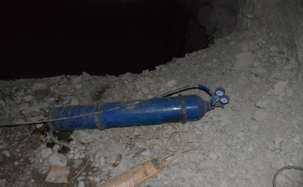
图6高压氧气钢瓶
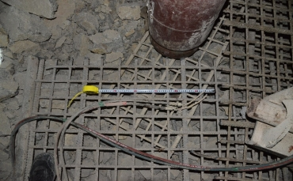
图7火焰切割装置
2．炸药。
事故现场为爆破作业工地，现场使用炸药为“2号岩石乳化炸药”（见图8），根据《工业炸药通用技术条件》（GB28286—2012），其成分主要为：“硝酸铵、硝酸钠、复合油相材料（主要是石油制品含氯、硫等），乳化剂，亚硝酸钠。
爆炸残留物中可检出：氯离子、硝酸根离子、硫酸根离子、钠离子、钾离子、铵根离子。其中五号检材未检出硝酸根离子和铵根离子。硝酸根离子和铵根离子易分解、挥发。
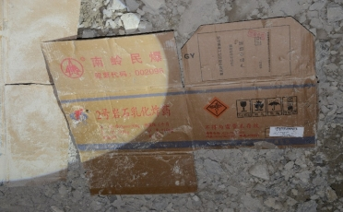
图8 2号岩石乳化炸药
（二）事故现场爆炸残留物成分检验结果及分析。
根据重庆市公安局物证鉴定中心出具的《检验报告》渝公鉴（理化）【2023】106号对现场爆炸残留物成分检验鉴定，现场多项残留物1—9号检材（不含5号检材）均采集于近期实施过爆破作业的施工现场，检出氯离子、硝酸根离子、硫酸根离子、钠离子、钾离子、铵根离子，证明现场近期发生过炸药爆炸。5号检材（空白对照土）采集于下台阶，未检出硝酸根离子、铵根离子，符合下台阶采集区近期未进行施工的事实。
（三）直接原因分析。
作业人员李**采用氧气+丙烷的火焰切割装置对台车钢结构进行切割作业时，切割的高温火焰直接引爆台车工字钢内遗留的炸药，系导致本次事故发生的直接原因。
（四）间接原因分析。
1．重庆鑫奥公司作为爆破作业单位，未严格落实安全生产主体责任：
（1）未严格按照本单位《民用爆炸物品流向登记制度》的要求[[1]]，未严格监督爆破作业人员严格按照操作规程进行爆破作业以及民用爆炸物品领取、发放、清退，未及时排查消除爆破作业现场安全隐患。
（2）未严格遵守本单位《民用爆炸物品安全检查制度》的要求[[2]]，对施工现场爆炸物品进行规范管理，民用爆炸物品余量回收不明确，存在民用爆炸物品遗留在施工现场的违规行为。
2．中铁四局六公司作为施工单位，未严格落实安全生产主体责任：
（1）未对施工现场进行严格安全管理，未采取有效的技术和管理措施及时发现并消除施工现场留存爆炸物品的事故隐患。
（2）未督促重庆鑫奥公司严格按照《爆破作业项目管理要求》要求[[3]]进行爆破作业。
四、相关参建单位安全管理情况
（一）重庆渝湘复线公司，系渝湘复线高速巴彭路5标项目建设单位。该公司于2023年1月16日制定《重庆渝湘复线高速公路有限公司关于印发2023年安全生产监督检查计划的通知》，巴彭项目管理部根据通知要求制定《渝湘复线公司巴彭项目管理部2023年安全环水保监督检查实施计划》，检查计划要求一个月检查该项目至少1次。2023年1月至4月期间，该公司对巴彭路5标项目施工现场开展安全生产检查15次，发现28个问题，对检查发现的问题均已督促施工单位整改，组织参与涉事项目工地例会共4次。
经调查，未发现重庆渝湘复线公司及相关工作人员安全履职不到位的情况，建议不予责任追究。
（二）中铁四局集团有限公司，系渝湘复线高速巴彭路5标实际施工单位中铁四局六公司的上级管理单位。2023年制定季度检查计划，检查计划要求1个季度检查渝湘复线巴彭路5标1次。2023年1月至4月期间，该公司对巴彭路5标项目施工现场开展安全检查2次，发现11个问题，对检查发现的问题均已督促整改，并针对涉事项目召开2次安全专题会议。
经调查，未发现中铁四局集团有限公司及相关工作人员安全履职不到位的情况，建议不予责任追究。
（三）曙光爆破南川一公司，系渝湘复线高速巴彭路5标项目水江隧道爆破监理单位。调查中发现在渝湘复线高速巴彭路5标水江隧道进行夜间爆破作业时，爆破监理人员存在未对爆破作业进行旁站监理的违规行为。
五、相关管理单位安全履职调查情况
（一）市交通执法总队工程质量监督支队于2023年1月17日制定并下发的《2023年度安全生产监督检查计划》，计划由质量监督支队对辖区内建设项目每季度安全监督检查1次。2023年1月至2023年4月期间，质量监督支队分别于对涉事项目开展共计3次检查，时间分别为2月8日、3月16日、4月11日。排查安全事故隐患问题19处（项），发出质量安全监督行政执法意见书3份，发出“4·5”生产安全事故警示通报1份，签发责令改正质量问题/排除安全事故隐患通知书1份，质量安全整改通知单1份，实施行政处罚3起，认真开展了上级安排部署的各项安全专项行动。针对监督检查发现的问题，对相关单位提出了明确的整改要求，对检查发现的问题进行了督促整改。
经调查，未发现市交通执法总队工程质量监督支队及相关监管人员存在履职不到位的问题，建议不予责任追究。
（二）南川区公安局负责民用爆炸物品公共安全管理和民用爆炸物品购买、运输、爆破作业的安全监督管理，监控民用爆炸物品流向。2020年7月9日，南川区公安局审批通过重庆鑫奥公司的《爆破设计施工方案》。2023年1月3日，南川区公安局治安支队下发的《安全生产监督检查计划》，各派出所每月对辖区内的涉爆单位涉爆作业项目安全管理情况检查1次，治安支队每半年对区内的涉爆单位涉爆作业项目安全管理情况抽查1次。2023年1月至4月期间，水江派出所分别于2023年1月16日、2月22日、3月23日对该项目进行日常检查，排查消除安全隐患并落实整改。
经调查，未发现南川区公安局及相关监管人员存在履职不到位的问题，建议不予责任追究。
（三）水江镇人民政府两高办于2023年1月10日制定的《2023安全监督检查计划》，计划由水江镇政府两高办对辖区内建设项目每季度安全监督检查1次。2023年1月至4月期间，水江镇政府两高办分别于2023年1月9日、3月24日对涉事项目进行日常检查，下达限期整改指令书2份，查找问题共计5个，对检查发现的问题督促项目单位整改完毕。
经调查，未发现水江镇人民政府及相关监管人员存在履职不到位的问题，建议不予责任追究。
六、责任分析及处理意见
（一）建议给予行政处罚的单位。
1．重庆鑫奥公司，作为爆破作业单位，未严格落实安全生产主体责任：一是未按照《民用爆炸物品流向登记制度》要求，未严格监督爆破作业人员按照操作规程进行爆破作业以及民用爆炸物品领取、发放、清退，未及时排查消除爆破作业现场安全隐患；二是未严格遵守《民用爆炸物品安全检查制度》要求，对施工现场爆炸物品进行规范管理，民用爆炸物品余量回收不明确，存在民用爆炸物品遗留施工现场的违规行为。其行为违反《中华人民共和国安全生产法》第四十一条第二款[[4]]、第四十四条第一款[[5]]的规定，重庆鑫奥公司对本次事故发生负有责任，依据《中华人民共和国安全生产法》第一百一十四条第一款第一项[[6]]的规定，建议由重庆市应急管理局对其处以罚款50万元的行政处罚。
2．中铁四局六公司，作为施工单位，未严格落实安全生产主体责任：一是未对施工现场进行严格安全管理，未采取有效的技术和管理措施及时发现并消除施工现场留存爆炸物品的事故隐患；二是未督促重庆鑫奥公司严格按照《爆破作业项目管理要求》要求进行爆破作业。其行为违反《中华人民共和国安全生产法》第四十一条第二款、第四十六条第一款[[7]]的规定，中铁四局六公司对本次事故发生负有责任。依据《中华人民共和国安全生产法》第一百一十四条第一款第一项的规定，建议由重庆市应急管理局对其处以罚款45万元的行政处罚。
（二）建议给予行政处罚的个人。
1．冯*，重庆鑫奥公司总经理，该公司安全生产第一责任人。对涉事项目的爆破安全生产工作未进行有效督促检查，对爆破项目安全生产状况失察失管，未及时排查消除施工现场民用爆炸物品管理不力的事故隐患。其行为违反《中华人民共和国安全生产法》第二十一条第五项[[8]]的规定，冯*对本次事故负有责任。根据《中华人民共和国安全生产法》第九十五条第一项[[9]]的规定，建议由重庆市应急管理局对其处以罚款2.88万元（7.2万元×40%）的行政处罚。
2．刘**，重庆鑫奥公司渝湘复线巴彭路5标现场负责人。未严格履行岗位安全管理职责，未对民用爆破物品进行严格安全管理，施工现场管理和隐患排查治理不力。其行为违反《重庆市安全生产条例》第十六条第二款[[10]]的规定，刘**对本次事故负有责任。依据《重庆市安全生产条例》第五十八条第二项、第三项、第四项[[11]]的规定，建议由重庆市应急管理局对其处以罚款3万元的行政处罚。
3．胡*，中铁四局六公司总经理，该公司安全生产第一责任人。未严格督促涉事项目的安全生产，对项目的安全检查流于形式，未及时排查并消除施工现场民用爆炸物品管理不力的事故隐患。其行为违反《中华人民共和国安全生产法》第二十一条第五项的规定，胡*对本次事故负有责任。根据《中华人民共和国安全生产法》第九十五条第一项的规定，建议由重庆市应急管理局对其处以罚款8万元（20万元×40%）的行政处罚。
4．黄*，渝湘复线巴彭路5标项目经理，主持该项目全面工作。未严格履行岗位安全管理职责，未严格督促检查涉事项目的安全生产工作，未及时排查消除施工现场民用爆炸物品管理不力的事故隐患。其行为违反《重庆市安全生产条例》第十六条第二款的规定，黄*对本次事故负有责任。依据《重庆市安全生产条例》第五十八条第二项、第三项、第四项的规定，建议由重庆市应急管理局对其处以罚款3万元的行政处罚。
（三）建议追责问责的人员。
1．龙**，中铁四局六公司渝湘复线高速巴彭路5标项目总工程师。未严格履行岗位安全管理职责，对爆破作业未严格督促安全技术交底及隐患排查治理。龙**对此负有责任，建议给予其警告处分。
2．赵*，中铁四局六公司巴彭路5标现场技术管理人员。未严格履行岗位安全管理职责，对重庆鑫奥公司作业人员为严格实施安全技术交底。赵*对此负有责任，建议给予其记过处分。
3．汤**，中铁四局六公司巴彭路5标现场安全管理人员。未严格履行岗位安全管理职责，未严格进行作业现场安全隐患排查，未及时消除生产安全事故隐患。汤**对此负有责任，建议给予其记过处分。
（四）其他处理建议。
建议南川区公安局对曙光爆破南川一公司及相关管理人员存在夜间爆破作业未实施旁站监理的违规行为进行调查处理。
七、事故防范和整改措施建议
为深刻吸取本次事故教训，预防和避免类似事故再次发生，针对本次事故的特点，特提出以下防范措施建议：
（一）重庆鑫奥公司完善民用爆炸物品的领取、发放、清退等实际管理制度，加强对爆破从业人员的安全教育培训，严格按照要求进行技术交底，督促相关技术人员严格履行爆破作业现场指导职责，加强安全隐患排查，督促爆破员、安全员严格按照爆破设计施工方案进行爆破作业和安全警戒，确保爆破作业现场安全。
（二）中铁四局六公司要切实履行总包单位安全管理职责，加强对专业分包单位、劳务分包单位等的监管，督促相关分包单位严格按照施工设计方案施工，切实做好施工现场安全监管、隐患排查治理和人员的安全教育培训工作；重庆渝湘复线公司要认真梳理各项制度的细节漏洞，完善爆破孔数量确认、炸药领取审核、安全警戒、爆破点火等制度及各参建单位的衔接制度。加强项目管理部爆破领域专业技术的培训，增强业主代表等管理人员的专业技能，要强化爆破现场检查力度、增加检查频率，同时扩宽对爆破监理单位、施工单位的督促方式，建立长效督促机制。
（三）南川区公安局要按照相关法律法规，加强民用爆炸物品公共安全管理和民用爆炸物品购买、运输、爆破作业的安全监督管理。要加强对建设项目特别是渝湘复线高速公路项目爆破施工作业的监督检查，加大执法力度，对检查发现的隐患和问题要严厉处罚，督促相关单位切实履行安全生产主体责任，防止类似事故再次发生。

重庆市人民政府事故调查组
2023年10月27日

[[1]] 《民用爆炸物品流向登记制度》：7、现场每班实际使用量要由批准人负责核实，认真填写爆破作业登记表，对爆破器材领取情况、爆破作业情况、爆破器材退库情况要如实登记，确认无误后由批准人、爆破员、保管员、安全员四人签字认可。8、爆破作业完毕后要及时检查、清理现场，剩余的炸药和雷管要在当班使用后立即清退回储存库房；严禁个人私存，退还后保管员必须做好登记工作。
[[2]] 《民用爆炸物品安全检查制度》：9、爆破作业必须由考核合格的爆破人员担任，领取民爆器材时要经班组长批准，领取数量不得超过当班使用量，剩余的要在当天退回库房，不得私人留存过夜。
[[3]] 《爆破作业项目管理要求》（GA 991—2012）：5.2.4.4 当天爆破作业后剩余的民用爆炸物品应当天清退回库，不应该在爆破作业现场过夜存放民用爆炸物品。
[[4]] 《中华人民共和国安全生产法》第四十一条第二款：生产经营单位应当建立健全并落实生产安全事故隐患排查治理制度，采取技术、管理措施，及时发现并消除事故隐患……。
[[5]] 《中华人民共和国安全生产法》第四十四条第一款：生产经营单位应当教育和督促从业人员严格执行本单位的安全生产规章制度和安全操作规程；并向从业人员如实告知作业场所和工作岗位存在的危险因素、防范措施以及事故应急措施。
[[6]]《中华人民共和国安全生产法》第一百一十四条第一款第一项：发生生产安全事故，对负有责任的生产经营单位除要求其依法承担相应的赔偿等责任外，由应急管理部门依照下列规定处以罚款:（一）发生一般事故的，处三十万元以上一百万元以下的罚款。
[[7]]《中华人民共和国安全生产法》第四十六条第一款：生产经营单位的安全生产管理人员应当根据本单位的生产经营特点，对安全生产状况进行经常性检查……。
[[8]] 《中华人民共和国安全生产法》第二十一条第五项：生产经营单位的主要负责人对本单位安全生产工作负有下列职责:（五）组织建立并落实安全风险分级管控和隐患排查治理双重预防工作机制，督促、检查本单位的安全生产工作，及时消除生产安全事故隐患。
[[9]] 《中华人民共和国安全生产法》第九十五条第一项：生产经营单位的主要负责人未履行本法规定的安全生产管理职责，导致发生生产安全事故的，由应急管理部门依照下列规定处以罚款:（一）发生一般事故的，处上一年年收入百分之四十的罚款。
[[10]] 《重庆市安全生产条例》第十六条第二款：生产经营单位设置专项工作负责人职务的，该负责人对分管工作中的安全生产承担直接监督管理责任……。
[[11]] 《重庆市安全生产条例》第五十八条第二项、第三项、第四项：违反本条例规定，生产经营单位有关人员或者其他直接责任人员对发生生产安全事故负有责任，有下列行为之一的，处以一万元以上三万元以下的罚款；构成犯罪的，依法追究刑事责任：（二）本人未履行本条例规定的岗位安全管理责任、冒险作业，对事故发生负有责任的；（三）违反操作规程、生产工艺、技术标准或者安全管理规定作业的；（四）对已经发现的事故隐患不及时报告或者不及时采取措施导致发生事故的。

附件下载：

扫一扫在手机打开当前页

国务院部门网站
地方政府网站
市政府部门网站
区（县）政府网站
部门街镇网站
外交部 国防部 国家发展和改革委员会 教育部 科学技术部 工业和信息化部 国家民族事务委员会 公安部 民政部 司法部 财政部 人力资源和社会保障部 自然资源部 生态环境部 住房和城乡建设部 交通运输部 水利部 农业农村部 商务部 文化和旅游部 国家卫生健康委员会 退役军人事务部 应急管理部 人民银行 审计署 国家语言文字工作委员会 国家航天局 国家原子能机构 国家核安全局 国务院国有资产监督管理委员会 海关总署 国家税务总局 国家市场监督管理总局 国家广播电视总局 国家体育总局 国家统计局 国家国际发展合作署 国家医疗保障局 国务院参事室 国家机关事务管理局 国家认证认可监督管理委员会 国家标准化管理委员会 国家新闻出版署（国家版权局）
北京 天津 河北 山西 辽宁 内蒙古 吉林 黑龙江 上海 江苏 浙江 安徽 福建 江西 山东 河南 湖北 湖南 广东 广西 海南 重庆 四川 贵州 云南 西藏 陕西 甘肃 青海 宁夏 新疆 香港 澳门 台湾 新疆生产建设兵团
市发展改革委 市教委 市科技局 市经济信息委 市民族宗教委 市公安局 市民政局 市司法局 市财政局 市人力社保局 市规划自然资源局 市生态环境局 市住房城乡建委 市城市管理局 市交通运输委 市水利局 市农业农村委 市商务委 市文化旅游委 市卫生健康委 市退役军人事务局 市应急管理局 市审计局 市政府外办 市国资委 市市场监管局 市体育局 市统计局 市医保局 市机关事务局 市信访办 市大数据发展局 市国防动员办 市政府口岸物流办 市林业局 市药监局 市知识产权局 西部科学城重庆高新区管委会 万盛经开区管委会 重庆经开区管委会 市供销合作社
两江新区 万州区 黔江区 涪陵区 渝中区 大渡口区 沙坪坝区 九龙坡区 南岸区 北碚区 巴南区 长寿区 江津区 合川区 永川区 南川区 綦江区 大足区 铜梁区 璧山区 潼南区 荣昌区 开州区 梁平区 武隆区 城口县 丰都县 忠县 垫江县 云阳县 奉节县 巫山县 巫溪县 石柱县 秀山县 酉阳县 彭水县
重庆市南川区发展和改革委员会 重庆市南川区教育委员会 重庆市南川区科学技术局 重庆市南川区经济和信息化委员会 重庆市南川区公安局 重庆市南川区民政局 重庆市南川区司法局 重庆市南川区财政局 重庆市南川区人力资源和社会保障局 重庆市南川区生态环境局 重庆市南川区住房和城乡建设委员会 重庆市南川区城市管理局 重庆市南川区交通运输委员会 重庆市南川区水利局 重庆市南川区农业农村委员会 重庆市南川区商务委员会 重庆市南川区文化和旅游发展委员会 重庆市南川区卫生健康委员会 重庆市南川区退役军人事务局 重庆市南川区应急管理局 重庆市南川区审计局 重庆市南川区国有资产监督管理委员会 重庆市南川区统计局 重庆市南川区医疗保障局 重庆市南川区林业局 重庆市南川区信访办公室 重庆市南川区大数据应用发展管理局 重庆市南川区招商投资促进局 重庆市南川区政务服务管理办公室 重庆市南川区东城街道办事处 重庆市南川区南城街道办事处 重庆市南川区西城街道办事处 重庆市南川区南平镇人民政府 重庆市南川区水江镇人民政府 重庆市南川区大观镇人民政府 重庆市南川区兴隆镇人民政府 重庆市南川区太平场镇人民政府 重庆市南川区白沙镇人民政府 重庆市南川区黎香湖镇人民政府 重庆市南川区乾丰镇人民政府 重庆市南川区河图镇人民政府 重庆市南川区木凉镇人民政府 重庆市南川区神童镇人民政府 重庆市南川区石莲镇人民政府 重庆市南川区鸣玉镇人民政府 重庆市南川区石溪镇人民政府 重庆市南川区福寿镇人民政府 重庆市南川区冷水关镇人民政府 重庆市南川区民主镇人民政府 重庆市南川区峰岩乡人民政府 重庆市南川区骑龙镇人民政府 重庆市南川区中桥乡人民政府 重庆市南川区石墙镇人民政府 重庆市南川区楠竹山镇人民政府 重庆市南川区金山镇人民政府 重庆市南川区头渡镇人民政府 重庆市南川区德隆镇人民政府 重庆市南川区合溪镇人民政府 重庆市南川区古花镇人民政府 重庆市南川区庆元镇人民政府 重庆市南川区大有镇人民政府 重庆市南川区三泉镇人民政府 重庆市南川区山王坪镇人民政府 重庆市南川区规划和自然资源局 重庆市南川区市场监督管理局

